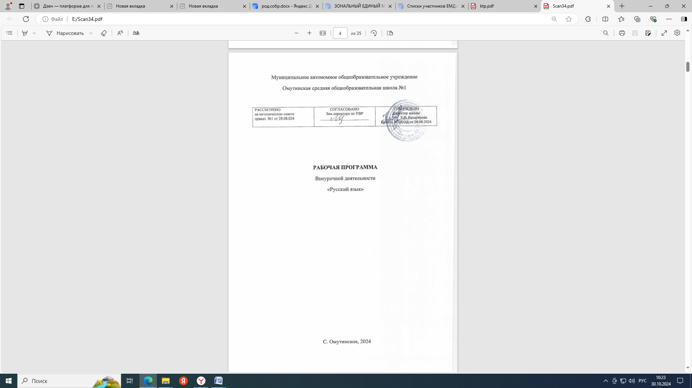

Рабочая программа по курсу внеурочной деятельности «Русский язык» 10 класс

Планируемые результаты освоения курса внеурочной деятельности Личностные результаты освоения факультатива.
Личностными результатами освоения учащимися содержания программы факультатива являются следующие умения:
- развитие любознательности, интереса к изучению языка и сообразительности при выполнении разнообразных заданий проблемного и эвристического характера;
- развитие внимательности, настойчивости, целеустремлённости, умения преодолевать трудности — качеств весьма важных в практической деятельности любого человека;
- воспитание чувства справедливости, ответственности, дисциплинированности;
- развитие самостоятельности суждений, независимости и нестандартности мышления.
- активно включаться в общение личности и управлять своими эмоциями в различных (нестандартных) ситуациях и условиях;

Метапредметными результатами освоения учащимися содержания программы по факультативу являются следующие умения:

Регулятивные УУД:
-самостоятельно формулировать тему и цели урока;
-составлять план решения учебной проблемы совместно с учителем;
-работать по плану, сверяя свои действия с целью, корректировать свою деятельность;
-участвовать в учебном диалоге, оценивать процесс поиска и результат решения задачи.

Познавательные УУД:
-перерабатывать и преобразовывать информацию из одной формы в другую (составлять план, таблицу, схему);
-пользоваться словарями, справочниками;
-осуществлять анализ и синтез;
-устанавливать причинно-следственные связи;
-строить рассуждения.

Коммуникативные УУД:
-адекватно использовать речевые средства для решения различных коммуникативных задач; владеть монологической и диалогической формами речи.
-высказывать и обосновывать свою точку зрения;
-слушать и слышать других, пытаться принимать иную точку зрения, быть готовым корректировать свою точку зрения;
-договариваться и приходить к общему решению в совместной деятельности;
-задавать вопросы.

Предметные результаты
Учащийся научится:
-использовать языковые средства адекватно цели общения и речевой ситуации;
-использовать знания о формах русского языка (литературный язык, просторечие, народные говоры, профессиональные разновидности, жаргон, арго) при создании тестов;
-создавать устные и письменные высказывания, монологические и диалогические тексты определенной функционально-смысловой принадлежности (описание, повествование, рассуждение) и определенных жанров (тезисы, конспекты, выступления, лекции, отчеты, сообщения, аннотации, рефераты, доклады, сочинения);
- выстраивать композицию текста, используя знания о его структурных элементах;
- создавать устные и письменные тексты разных жанров в соответствии с функционально-стилевой принадлежностью текста;
- сознательно использовать изобразительно-выразительные средства языка при создании текста;
- использовать при работе с текстом разные виды чтения (поисковое, просмотровое, ознакомительное, изучающее, реферативное) и аудирования (с полным пониманием текста, с пониманием основного содержания, с выборочным извлечением информации);
- анализировать текст с точки зрения наличия в нём явной и скрытой, основной и второстепенной информации, определять его тему, проблему и основную мысль;
- соблюдать в речевой практике основные орфоэпические, лексические, грамматические, стилистические, орфографические и пунктуационные нормы русского литературного языка;
- использовать основные нормативные словари и справочники для оценки устных и письменных высказываний с точки зрения соответствия языковым нормам.
- Содержание программы
Языковые нормы. Литературный язык. Языковые нормы. Типы норм. Словари русского языка. Орфоэпическая норма. Основные правила орфоэпии. Причины нарушения орфоэпических. Предупреждение ошибок на орфоэпическом уровне.
Лексическая норма. Лексическое и грамматическое значения слова. Лексическое многообразие лексики русского языка: омонимы, синонимы, антонимы, паронимы; общеупотребительная лексика и лексика ограниченного употребления; заимствованная лексика, устаревшие и новые слова. Фразеологизмы. Речевые ошибки на лексическом уровне, их предупреждение.
Грамматические нормы (словообразовательная, морфологическая, синтаксическая нормы). Словообразовательная норма. Способы словообразования. Ошибочное словообразование. Предупреждение ошибок при словообразовании и словообразовательном анализе.
Морфологические нормы. Правила и нормы образования форм слов разных частей речи. Морфологический анализ слова. Грамматические и речевые ошибки на морфологическом уровне, их предупреждение.
Синтаксические нормы. Словосочетание. Виды словосочетаний. Построение словосочетаний. Лексическая сочетаемость слов в словосочетаниях.
Предложение. Порядок слов в предложении. Виды предложений. Грамматическая (предикативная) основа предложения. Подлежащее и сказуемое как главные члены предложения, способы их выражения. Простое и сложное предложения.
Интонационная норма. Нормы согласования (правила согласования слов, согласование сказуемого с подлежащим, согласование определений с определяемым словом). Нормы управления. Построение предложений с однородными членами. Построение сложноподчиненных предложений. Нормы примыкания. Правильное использование деепричастного оборота. Синтаксическая синонимия. Правила преобразования прямой речи в косвенную. Типичные ошибки при нарушении синтаксических норм, их предупреждение.

Нормы письменной речи: орфографические и пунктуационные нормы.
Орфографическая грамотность. Использование алгоритмов при освоении орфографических правил. Трудные случаи русской орфографии: правописание –Н- и –НН- в суффиксах различных частей речи; правописание корней. Правописание приставок; правописание личных окончаний глаголов и суффиксов причастий настоящего времени; правописание суффиксов различных частей речи (кроме –Н-/-НН-); правописание НЕ и НИ; слитное, дефисное и раздельное написание омонимичных слов и сочетаний слов).
Пунктуационная грамотность. Использование алгоритмов при освоении пунктуационных норм. Трудные случаи пунктуации. Пунктуация в простом предложении: знаки препинания в предложениях с однородными членами, при обособленных членах (определениях, обстоятельствах); знаки препинания в
предложениях со словами и конструкциями, грамматически не связанными с членами предложения. Пунктуация в сложных предложениях: в бессоюзном сложном предложении, в сложноподчинённом предложении; знаки препинания в сложном предложении с союзной и бессоюзной связью. Сложное предложение с разными видами связи.
Текст: структура, языковое оформление. Смысловая и композиционная целостность текста. Последовательность предложений в тексте. Разноаспектный анализ текста. Средства связи предложений в тексте.
Функционально-смысловые типы речи, их отличительные признаки. Предупреждение ошибок при определении типов речи.
Функциональные стили, их характеристика. Специфика отдельных стилей речи (произношение, словообразование, лексика и фразеология, морфология, синтаксис). Предупреждение ошибок при определении стиля текста, его фрагмента.
Изобразительно-выразительные средства языка. Выразительные средства лексики и фразеологии. Тропы, их характеристика. Стилистические фигуры.

Обобщающее повторение.
- Тематическое планирование

№ п/п. | Тема занятия | кол-во часов
1 | Литературный язык. Языковые нормы. Типы норм. Словари русского языка | 1
2 | Орфоэпические нормы. Основные правила орфоэпии. | 1
3 | Орфоэпические нормы. Предупреждение ошибок на орфоэпическом уровне. | 1
4 | Лексическое значение слова. Многообразие лексики русского языка. Фразеология. Речевые ошибки на лексическом уровне. | 1
5 | Изобразительно-выразительные средства языка. Выразительные средства лексики и фразеологии. Тропы (метафора, эпитет). | 1
6 | Тропы (метонимия, синекдоха, сравнение, ирония и др.) Умение находить их в тексте. | 1
7 | Стилистические фигуры, их роль в тексте. | 1
8 | Морфологические нормы. Правила образования форм слов разных частей речи. | 1
9 | Грамматические и речевые ошибки на морфологическом уровне. | 1
10-11 | Грамматические и речевые ошибки на морфологическом уровне. Тренировочно- диагностическая работа по словообразованию и морфологии. | 2
12-13 | Использование алгоритмов при написании –Н- и –НН- в суффиксах разных частей речи. | 2
14-15 | Правописание корней и приставок. | 2

16-17 | Правописание личных окончаний глаголов и суффиксов причастий настоящего времени. | 2
18 | Правописание суффиксов различных частей речи (кроме –Н- и –НН-). | 1
19 | Предупреждение ошибок при написании НЕ и НИ. | 1
20 | Слитное, дефисное и раздельное написание омонимичных слов и сочетаний слов. | 1
21-22 | Тренировочно-диагностическая работа по проверке навыков орфографической грамотности. | 2
23 | Синтаксические нормы. Словосочетание, виды словосочетаний, их построение. Лексическая сочетаемость слов. | 1
24 | Предложение. Порядок слов в предложении. Грамматическая (предикативная) основа предложения. Подлежащее и сказуемое как главные члены предложения, способы их выражения. | 1
25 | Простые и сложные предложения. Односоставные предложения. Неполные предложения. | 1
26 | Интонационная норма. Нормы согласования (согласование сказуемого с подлежащим, согласование определений с определяемым словом). | 1
27 | Нормы управления. Построение предложений с однородными членами. Построение сложноподчиненных предложений. | 1
28 | Нормы примыкания. Правильное использование деепричастного оборота. Правила преобразования прямой речи в косвенную. | 1
29-30 | Знаки препинания в простом предложении (с однородными членами предложения, при обособлении второстепенных членов предложения). | 1
31 | Знаки препинания в сложноподчиненных и бессоюзных предложениях. | 2
32 | Знаки препинания в сложноподчиненных и бессоюзных предложениях. | 1
33 | Итоговая работа по тестам А1-А26. | 1
34 | Итоговая работа по тестам В1-В7. | 1
35 | Итоговая зачетная работа по тестам А1-А26, В1-В7 (с взаимопроверкой по окончании работы). Подведение итогов года.

